建筑声环境
建筑室外声环境：
8.2.6 场地内的环境噪声优于现行国家标准《声环境质量标准》GB 3096的要求，评价总分值为10分，并按下列规则评分：
1 环境噪声值大于2类声环境功能区标准限值，且小于或等于3类声环境功能区标准限值，得5分。
2 环境噪声值小于或等于2类声环境功能区标准限值，得10分。
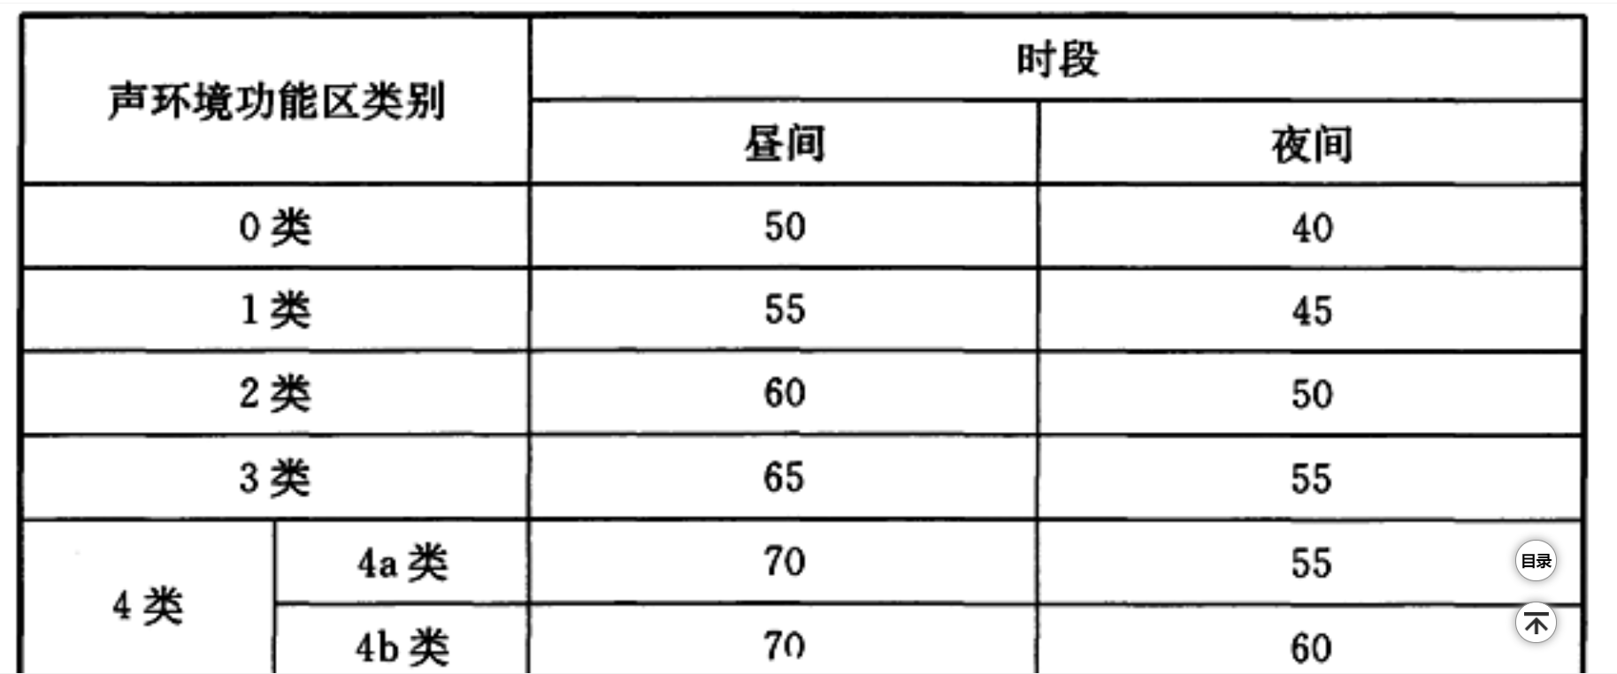

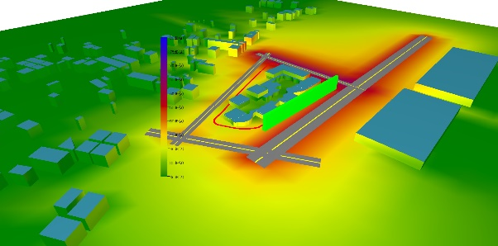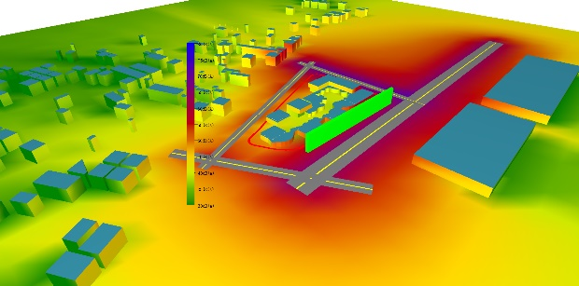
（夜） （昼）
分析：采取的措施，利用行道树等植物来吸声和对噪声的阻隔。
昼的场地噪音分贝大概在45~60dB，夜的大概在40~50dB

总结：环境噪声值小于或等于2类声环境功能区标准限值，得10分。

建筑室内声环境：

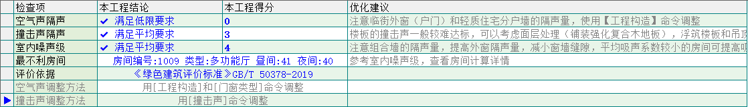

楼板的撞击声隔声性能达到现行国家标准《民用建筑隔声设计规范》GB 50118中的高要求标准限值的平均值

构件及相邻房间之间的空气声隔声性能达到现行国家标准《民用建筑隔声设计规范》GB 50118中的低限标准限值和高要求标准限值的平均值

